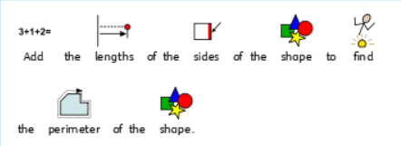

7cm

8cm

2cm

8cm

9cm

5cm

6cm

6cm

6cm

3cm